報表名稱 | 醫事機構支援扶療養機構明細表 | 報表代號 | HMAI6800R01

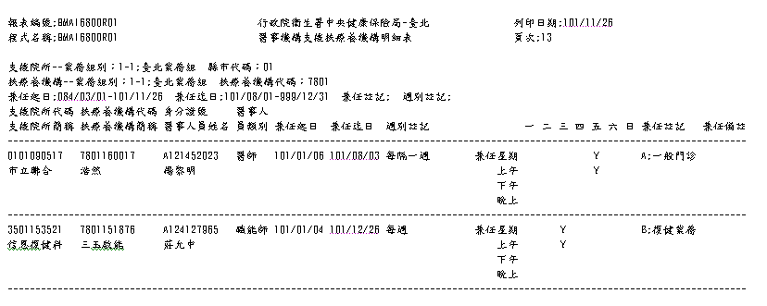

【操作時機與目的】
1. 線上作業，不定期執行。
2. 醫管業務承辦人對扶療養機構現況之管理與預警。

【啟動方式】
一、輸入參數
由「扶療養機構維護作業」螢幕畫面選項而來。
二、線上啟動
由使用者透過線上程式「扶療養機構維護作業(HMAI6800S01)」畫面按列印鍵進入。

【報表說明】
一、報表排列
1.本報表依扶療養機構代碼排序。
2.每頁以25筆為限，超過25筆則自動跳頁。
二、報表尺寸：B4
三、印表機類型：雷射
四、GMC套表代號：無

【補充說明】
1. 本作業在局本部、分區皆可操作﹝各分區只能列印轄區內之特約醫事機構﹞。

